NOVÁ DACIA SPRING: NABÍDKA A CENY V ČESKÉ REPUBLICE
TISKOVÁ ZPRÁVA
17/04/2024

- Nový Spring nabízí nový design a novou výbavu v poměru cena/výkon, který
nemá na trhu konkurenci.
- Zaváděcí cena od 419 900 Kč
- Objednávky nového modelu Spring začínají ve České republice 17. dubna, první
dodávky v září.
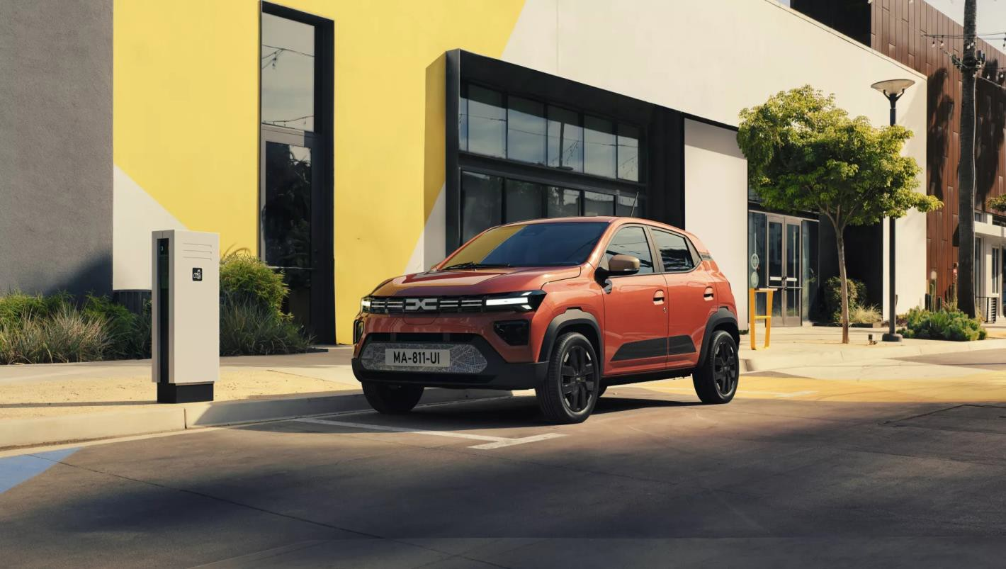

Model Spring byl uveden na trh v roce 2021 a od svého uvedení na evropský trh se ho prodalo již více než 140 000 kusů. Rok 2023 byl rekordní, celosvětově se prodalo 61 803 kusů, což představuje nárůst o 26,4 % oproti roku 2022. Jedná se o třetí nejoblíbenější elektromobil prodávaný soukromým zákazníkům v Evropě, který pomáhá demokratizovat elektromobilitu.

NOVÝ SPRING JE ZALOŽEN NA DVOU ÚROVNÍCH: EXPRESSION A EXTREME

Nový Spring využívá nový designový jazyk značky Dacia, který se objevil na nejnovější generaci modelu Duster. Robustní, asertivní styl, díky němuž je Spring atraktivnější než kdykoli předtím. Metamorfóza je působivá jak uvnitř, kde byly přepracovány všechny prvky, tak zvenčí, kde je střecha jedinou částí karoserie zachovanou z předchozího modelu.
Nový Spring je k dispozici v šesti barvách, včetně nové Béžové Safari a Červené Brick.

« Od svého uvedení na trh v roce 2021 Dacia Spring aktivně přispěla k demokratizaci elektromobility a v Evropě se jí prodalo více než 140 000 kusů. Tento úspěch potvrzuje poptávku trhu po cenově dostupných elektromobilech.
V návaznosti na naše zkušenosti v oblasti designu a nákladů pokračujeme v konkurenceschopné nabídce elektromobilů novou řadou Spring, která je plněji vybavená a stále nabízí kombinovaný dojezd v cyklu WLTP 225 km pod hranicí 20 000 eur.»

Xavier MARTINET – SVP, DACIA, MARKETING SALES & OPERATIONS

Systém Media Control, který je součástí standardní výbavy výbavových stupňů Essential a Expression, je multimediální systém, který lze ovládat z volantu, přičemž informace o médiích a telefonních hovorech se zobrazují na digitálním přístrojovém štítu. Je také vybaven dvěma reproduktory, připojením Bluetooth a portem USB.

Systém Media Nav Live, který je standardně k dispozici pro výbavu Extreme a na přání pro výbavu Expression, je vybaven velkým centrálním 10palcovým dotykovým displejem, který obsahuje připojený navigační systém s 8letou navigací, dopravními podmínkami v reálném čase a aktuálními mapami Evropy. Nabízí také bezdrátové ovládání Apple CarPlayTM a Android AutoTM. Systém Media Nav Live je rovněž vybaven dvěma porty USB-C.

Nový Spring přidává nové jízdní asistenty, které splňují nejnovější evropské bezpečnostní normy: automatické nouzové brzdění (městské/příměstské s detekcí vozidel, chodců, cyklistů a motocyklů), rozpoznávání dopravních značek s upozorněním na překročení rychlosti, zadní parkovací asistent, nouzové zastavení, varování při vybočení z jízdního pruhu, asistent pro udržování v jízdním pruhu, systém sledování pozornosti řidiče a nouzové volání (eCall). A aby Dacia svým zákazníkům usnadnila život, přidala také praktické tlačítko "My Safety" pro rychlý přístup k preferované konfiguraci asistenčních systémů řidiče.
ELEKTROMOTOR 65 JE NYNÍ K DISPOZICI VE VÝBAVĚ EXPRESSION

Tento motor o výkonu 65 k / 48 kW nabízí dynamickou akceleraci, s časem z 0 na 100 km/h pod 14 sekund. Ještě dostupnější a pro městské použití dokonale vhodný je nový model Spring vybavený motorem o výkonu 45 k, který je k dispozici ve výbavových stupních Essential a Expression (z 0 na 100 km/h za méně než 20 s).

S pohotovostní hmotností 984 kg v nejvyšší výbavě Extreme je nový Spring jediným 100% elektromobilem v Evropě, který váží méně než jednu tunu. Ve srovnání s předchozí verzí se hmotnost vozu zvýšila o pouhých 6 kg (tj. o 0,6 %), a to navzdory řadě nových systémů ADAS zavedených předpisy, jakož i vylepšení povrchové úpravy a standardní výbavy. Tento výkon na váze v kombinaci s účinností hnacího ústrojí nového modelu Spring znamená, že nabízí vynikající kombinovanou spotřebu energie, nižší než 14 kWh/100 km, při kontrolovaných provozních nákladech.

O SPOLEČNOSTI DACIA
Dacia, která se zrodila v roce 1968 a od roku 2004 byla uvedena na trh v celé Evropě a středomořských zemích, vždy nabízela vozy s nejlepším poměrem cena/výkon, přičemž neustále nově definovala to nejdůležitější. Dacia, která mění pravidla hry, nabízí jednoduché, víceúčelové a spolehlivé vozy, které jsou v souladu s životním stylem zákazníků. Modely Dacia se staly referencí na trhu: Duster, cenově nejdostupnější SUV, Spring, šampion dostupné elektromobility v Evropě, Sandero, nejprodávanější vůz mezi evropskými soukromými zákazníky. Dacia je značkou skupiny Renault, která je zastoupena ve 44 zemích. Od roku 2004 prodala Dacia více než 8 milionů vozů.

PRESS CONTACTS

Jitka Skaličková
Public Relations Manager
M. +420 602 275168
L. +420 222 339 317
jitka.skalickova@renault.cz www.media.renault.cz www.dacia.cz

